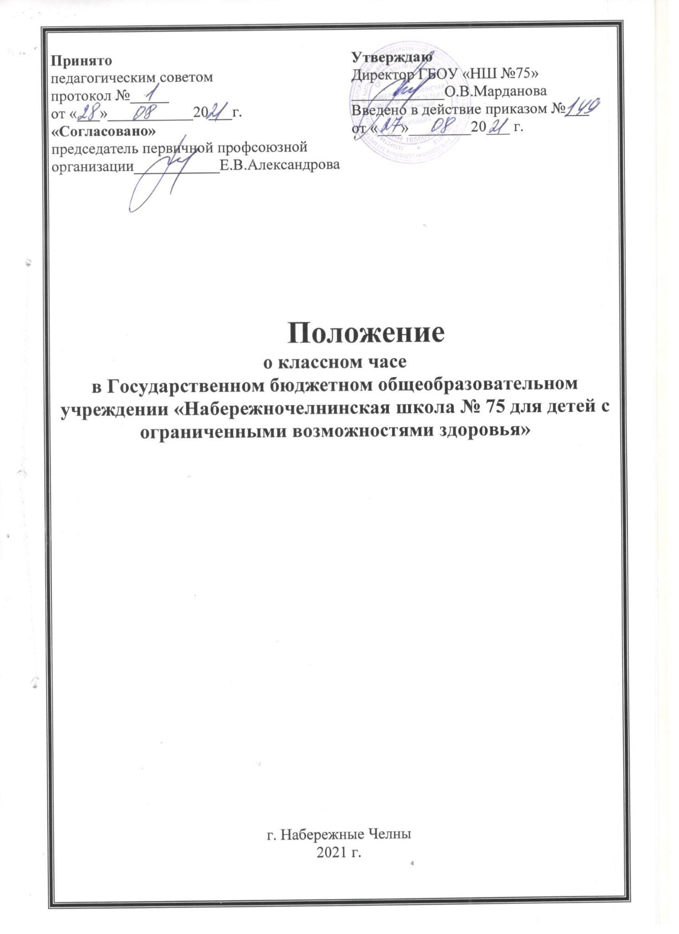

I. Общее положение
1.1. Классный час – это форма воспитательной работы в классе, который способствует формированию у учащихся системы отношений к окружающему миру.
1.2. Классный час – это гибкая по своему составу и структуре форма воспитательного взаимодействия; это форма общения классного руководителя и его воспитанников, приоритетную роль в организации, которой играет педагог.
1.3. Классный руководитель вносит в общее расписание занятий время проведения классных часов в своем классе.
1.4. Проводится как единый классный час восьмым уроком во всех классах одновременно, еженедельно, по средам.
1.5. Четыре классных часа в месяц являются тематическими и составляют систему классных часов, проведенных в учебном году.
1.6. Форму проведения классного часа выбирает классный коллектив под руководством классного руководителя.
1.7. Классный руководитель при подготовке и проведении классного часа является его основным координатором и несет ответственность за реализацию воспитательного потенциала классного часа.

II. Цели и задачи классного часа.
2.1. Формирование знаний по вопросам политической, экономической и социальной жизни, о самом себе, о близких, о реальной, «живой» жизни за окном школы.
2.2. Формирование гражданской позиции, нравственно-эстетических качеств личности.
2.3. Научить понимать своих товарищей, пробудить желание помогать им решать проблемы, общаться, сотрудничать, взаимодействовать с ними.
2.4. Создание условий становления и проявления субъективности и индивидуальности обучающегося, его творческих способностей.
2.5. Формирование эмоционально-чувствительной сферы и ценностных отношений личности ребенка.
2.6. Усвоение детьми знаний, умений и навыков познавательной и практико-созидательной деятельности.
2.7. Формирование классного коллектива как благоприятной среды для развития и жизнедеятельности школьников.

III. Функции классного часа.
3.1. Просветительская – расширяет круг тех знаний учащихся, которые не нашли отражения в учебной программе;
3.2. Ориентирующая – формирует определенные отношения к объектам окружающей действительности; выработка определенной иерархии материальных и духовных ценностей;
3.3. Направляющая – переход разговора о жизни в область реальной практики учащихся, направляя их деятельность;
3.4. Формирующая – реализация вышеперечисленных функций; формирование привычки обдумывать и оценивать свою жизнь и самих себя; выработка умений вести групповой диалог, аргументирование своего мнения.

IV. Содержание классного часа.
Содержание, цели, задачи классного часа зависят от возрастных особенностей и опыта учащихся.
Тематика классного часа может корректироваться в конце каждой учебной четверти.
Требования к содержанию классного часа:
Классные часы должны быть построены так, чтобы в своем содержании они шли от простого к сложному, от информации к оценкам, от оценок – к суждениям.
В ходе классного часа классный руководитель не должен навязывать своего мнения и своих суждений, но его возможности – проводить коррекцию и оказывать помощь в поисках правильного решения.
Необходимо учитывать психологические особенности учащихся при построении содержания классного часа. В содержании классного часа должна быть динамика видов деятельности, вопросов, информации.
Классный час, независимо от своих разновидностей, должен нести положительный эмоциональный заряд, он должен развивать чувства учащихся, положительные эмоции.
В содержании классного часа необходимо обратить внимание на итоговую часть. Классный час должен содержать момент, когда ребенок сможет оценить и сам классный час, и время, потраченное на него, и свое отношение к данному классному часу.

V. Организация и проведение классного часа.
5.1. Классный час состоит из нескольких частей:
- вступительная часть – постановка вопроса;
- основная (содержательная) часть – материал для решения вопроса;
- заключительная часть – решение вопроса и определение его жизненного значения.
Подготовка к классному часу классный руководитель должен выполнить следующее:
Определение темы классного часа, формулировка его целей исходя из задач воспитательной работы с коллективом;
Тщательный отбор материала с учетом поставленных целей и задач исходя из требований к содержанию классного часа;
Составление плана подготовки проведения классного часа;
Подбор наглядных пособий, музыкального оформления, подготовку помещения, создание обстановки, благоприятной для рассмотрения вопроса, для откровенного, непринужденного разговора;
Определение целесообразности участия в классном часе учащихся и их родителей, друзей, старших и младших товарищей, работников школы, специалистов по обсуждаемой теме;
Определение своей роли и позиции в процессе подготовки и проведения классного часа;
Выявление возможностей по закреплению полученной информации в дальнейшей практической деятельности детей.

VI. Оценка качества классного часа.
6.1. Качество классного часа оценивается по критериям внешней и внутренней эффективности.
6.2. Инструментарием оценки внутренней эффективности классного часа являются отзывы, эссе учеников, которые они пишут по окончании классного часа.
6.3. Внешнюю эффективность оценивает заместитель директора по воспитательной работе.



